=======================================================

***Métodos de Desenvolvimento de Software - Python***

=======================================================

O conteúdo da prova é identificar o que ocorre no código e explanar o que está ocorrendo no código.

=======================================================

# ***Funções***

Funções são blocos de código identificados por um nome, que podem receber parâmetros pré-determinados.

Cada função tem um ponto de entrada, e sua execução termina em um ponto de saída, contendo no seu fluxo de execução: Sequências de Ações, Seleções e Iterações.

Tem o objetivo de facilitar a compreensão, o desenvolvimento, o teste e a manutenção dos sistemas.

Se utiliza a palavra-chave **def** para definir a função.

**Ex:**

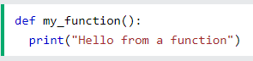

# **Self**

A variável representa a instância do próprio objeto, pode acessar os atributos e métodos de uma classe, responsável por vincular os atributos com os argumentos enviados para uma função ou método.

# **_init_( )**

É um Método Construtor (Atribui valores às propriedades do objeto ou outras operações necessárias quando o objeto está sendo criado).

# ***Herança***

A Herança nos permite definir uma classe que herda todos os métodos e propriedades de outra classe.

A Classe Pai é a classe da qual está sendo herdada, também chamada de classe Base.

Classe Filha é a classe que herda de outra classe, também chamada de classe Derivada.

# **super( )**

A função é usada para dar acesso a métodos e propriedades de uma classe pai ou irmã, e Retorna um Objeto que Representa a Classe Pai.

**Ex:**

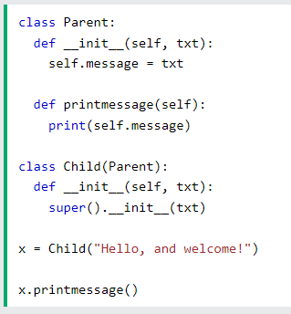

# **Return**

Se utiliza a palavra-chave **return** para devolver algum valor.

**Ex:**

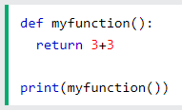

# ***Variáveis Locais e Globais***

**Variáveis Globais:** São todas as que são definidas no exterior de uma função (na “Raiz” do nosso código) e têm um alcance global, ou seja, podem ser acessadas de qualquer função.

**Variáveis Locais**: São todas as que são definidas no interior de uma função, ou seja, só pode ser usada dentro da sua função.

Resumindo, nem todas as variáveis são acessíveis a partir de todos os locais do nosso código.

**Ex:**

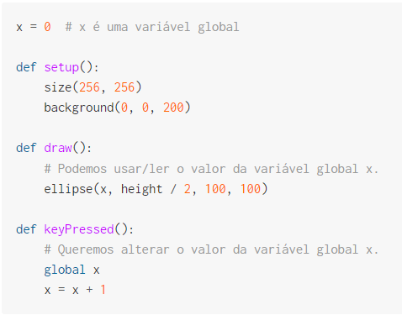

# ***Palavra-Chave Global***

Normalmente, quando você cria uma variável dentro de uma função, essa variável é Local e só pode ser usada Dentro dessa Função.

Para criar uma variável Global Dentro de uma Função, você pode usar a palavra-chave **global**, também pode ser usada para alterar uma variável global dentro de uma função.

**Ex:**

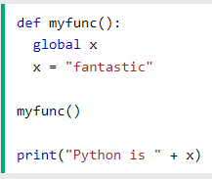

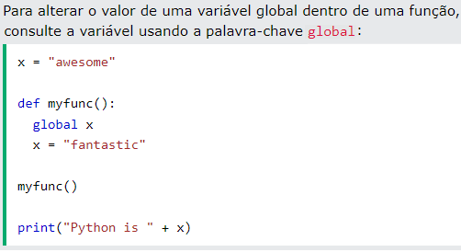

=======================================================

***Links Úteis Para Estudar***

=======================================================

<https://www.w3schools.com/python/python_functions.asp>

<https://www.w3schools.com/python/python_scope.asp>

<https://www.w3schools.com/python/python_variables_global.asp>

<https://www.w3schools.com/python/gloss_python_global_scope.asp>

<https://www.w3schools.com/python/gloss_python_class_init.asp>

<https://www.w3schools.com/python/ref_func_super.asp>

<https://www.w3schools.com/python/python_inheritance.asp>

<https://www.w3schools.com/python/ref_keyword_return.asp>